’YUCATÁN’, COMEDIA DIRIGIDA POR DANIEL MONZÓN, YA TIENE TRÁILER FINAL

Estreno: 31 de agosto
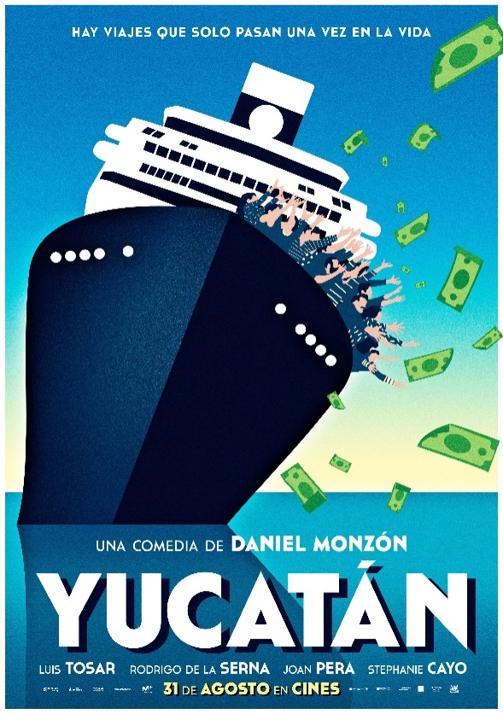

YUCATÁN: Materiales disponibles en www.foxprensa.com
Link de acceso al tráiler: https://youtu.be/93R12qHa_fY

Madrid, 16 de julio de 2018. Ya está disponible el tráiler final de YUCATÁN, película con la que el director de CELDA 211 y EL NIÑO regresa al género de la comedia, y que llegará a las salas de cine el próximo 31 de agosto.

YUCATÁN ha sido coescrita por el propio Monzón nuevamente junto a Jorge Guerricaechevarría y cuenta con un reparto coral encabezado por Luis Tosar, Rodrigo de la Serna, Joan Pera y Stephanie Cayo. El tema principal de la película, con el mismo título, ha sido compuesto por el DJ, cantante y productor Carlos Jean.

Producida por Telecinco Cinema e Ikiru Films, con la participación de Mediaset España y Movistar+, llegará a las salas de cine españolas de la mano de Hispano FoxFilm.

Sinopsis:
Lucas (Luis Tosar) y Clayderman (Rodrigo de la Serna) son dos estafadores, profesionales del engaño a turistas ingenuos en cruceros de lujo. Hace años trabajaban juntos, pero la rivalidad por Verónica (Stephanie Cayo), la bellísima bailarina del barco, les hizo perder la cabeza y dio al traste con su sociedad. Ahora trabajan por separado, Lucas en el Mediterráneo y Clayderman en el Atlántico. Ese fue el acuerdo. Pero un inesperado botín impulsa a Lucas a irrumpir en el barco de su exsocio, lo que convierte la exótica travesía de Barcelona a Cancún, pasando por Casablanca, Tenerife, Brasil y la selva de Yucatán, en un encarnizado duelo de tramposos sin ninguna regla, pero muchos golpes bajos...

Para más información:

VASAVER

Ainhoa Pernaute
ainhoa@vasaver.info
sandra@vasaver.info

HISPANO FOXFILM
Nieves.penuelas@fox.com
Elena.vazquez@fox.com

MEDIASET ESPAÑA / TELECINCO CINEMA
Cristina Ocaña - cocana@mediaset.es
David Alegrete - dalegrete@mediaset.es

Síguenos en:

facebook.com/20thcenturyfoxspain/
twitter.com/20thcfoxsp
instagram.com/fox_cine
#YucatánPelícula

